

**实验2**

**基于MIPSfpag系统的UART串行接口实验**



**实验2：基于MIPSfpga系统的UART串行接口实验**

# 一、概述

在本实验中，我们将学习如何设计和使用UART串行接口。在实验1所搭建的MIPSfpga处理器系统中学习添加UART硬件模块；主要工作是编写C语言程序对MIPSfpga处理器系统的UART串口进行操作演示。

# 二、学习如何在MIPSfpga处理器系统中添加UART硬件模块

1. 启动Vivado 2015.2，打开实验1的MIPSfpga_axi4工程，点击Open Block Design菜单进入图形化的IP集成环境。
2. 在Diagram窗口中Add IP搜索添加UART16550模块，并查阅UART模块的帮助文档Port Descriptions章节，通过连线将UART模块添加到系统中。保持外部端口名称与约束文件一致。
3. 此时整个MIPSfpga处理器系统如下图所示，其中常量Constant的值为0。

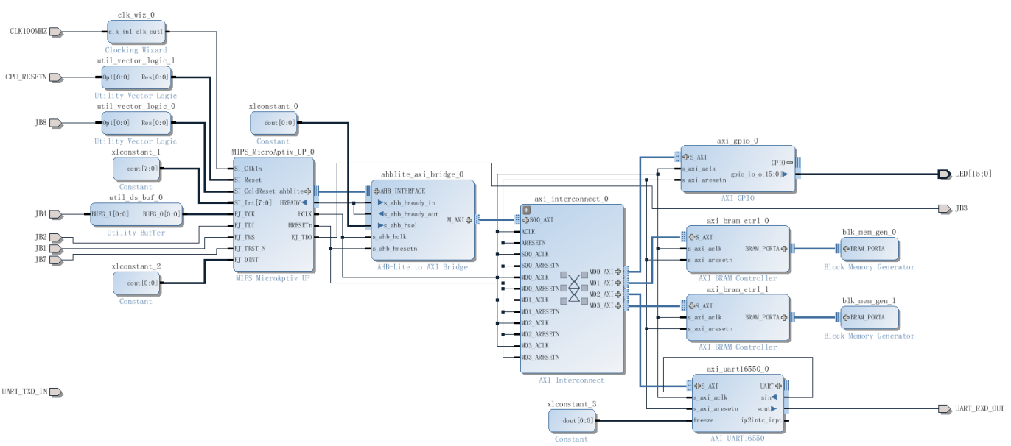

1. 在Address Editor窗口为UART模块分配地址0x10400000。
2. 添加完成后，点击Validate Design，对设计的正确性进行校验。校验过程中如果出现警告，点击OK忽略；然后，点击Generate Block Design，弹出对话框后选择Generate更新MIPSfpga_system_wrapper文件；最后，点击Generate Bitstream按键，生成bitstream文件。

# 三、应用程序编译、调试和执行

1. 进入MIPSfpga_uart_C目录，打开main.c文件，学习UART串行接口是如何进行初始化并实现无条件输出的。
2. 按照实验1的方法，连接Nexys4 DDR开发板bit文件下载线缆和MIPSfpga调试器，下载比特流文件，然后按CPU_RESET按钮启动系统固化的程序运行。
3. 进入Codescape_Scripts目录，在该目录下用鼠标右键选择打开cmd命令窗口。在命令窗口中输入如下命令运行loadMIPSfpga.bat批处理文件：

loadMIPSfpga.bat C:\workspace\MIPSfpga_Peripheral_2017\MIPSfpga_uart_C

1. 同时打开一个串口终端putty，将波特率设置为115200，观察串口终端的输出情况。

# 四、动手实践

1. 修改MIPSfpga_uart_C目录中的main.c文件，编写相应的代码实现UART串口的查询输入，并将输入的内容通过UART输出回显到串口终端。
2. 如果有时间，尝试通过软件修改UART串口的一些参数，例如波特率等等。